

1. PROBLEMÁTICA:

La principal herramienta de los microbiólogos es la posibilidad de identificar y cuantificar microorganismos; sin embargo, La inexactitud inherente a los procesos de enumeración y la variación natural encontradas en las colonias de bacterias o microorganismos, complican el trabajo.

1. MONTE CARLO

Las condiciones iniciales para la simulación fueron las siguientes:

* Tamaño de la matriz (NxN)
* Tiempo de simulación (t)
* Población inicial de microorganismos (I)
* Cantidad de alimento disponible en cada elemento de la matriz (CA)
* Período de viabilidad para un microorganismo(CV)
* Factor de disminución de vida para el microorganismo si este se alimenta (DV)
* Factor de disminución de vida para el microorganismo si este NO se alimenta (DVSA)

Aleatoriamente se crea las posiciones en la matriz NxN

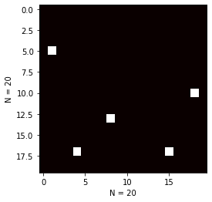

1. Para realizar cada micro ensayo de Monte Carlo, se elige una posición al azar en la matriz

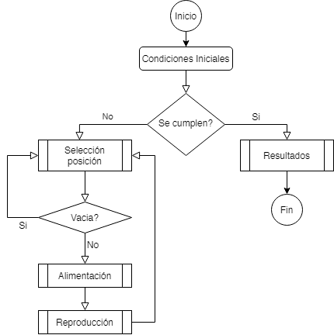

1. CADENA DE MARKOV
2. Creamos nuestro dataset:

* Guardamos todos los cambios de estado de cada bacteria.

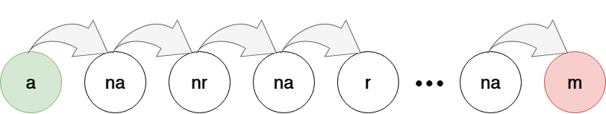

* Contamos cuantas veces paso de un estado a otro todas las bacterias y lo normalizamos.

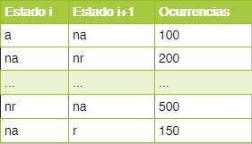

* Calculamos las probabilidades de cada transición.

1. Generamos cadena de Markov
   * Generamos un grafo.

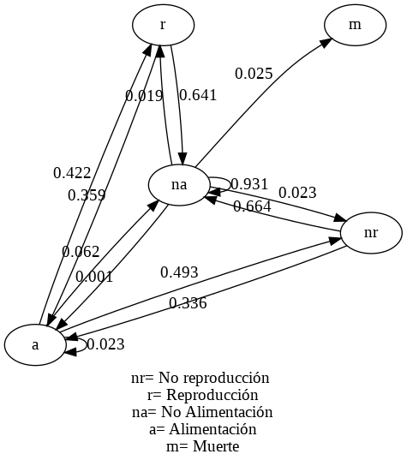

* + Generamos una matriz.

